***Основы PHP***

**Преимущества использования РНР**

Для начала рассмотрим **положительные моменты использования** языка программирования PHP

* язык очень прост в изучении;
* PHP поддерживается практически на всех наиболее используемых платформах и почти во всех ОС;
* в основе языка лежат две наиболее популярные парадигмы программирования – объектная и процедурная;
* язык — скриптовый, это означает, что РНР-код можно встраивать непосредственно в НТML-документы;
* эффективное взаимодействие с широким спектром разнообразных баз данных, файловых систем, электронной почтой;
* встроена поддержка достаточно большого количества современных баз данных, включены функции для работы с файловой системой.

Для апробации работы с PHP используется множество программного обеспечения, одними из самых известных являются Denwer и OpenServer.

**Виды встраиваемого кода**

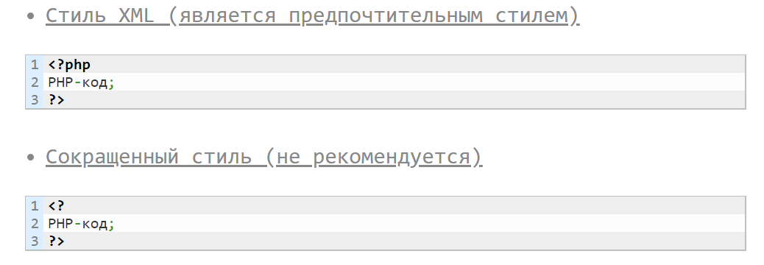

**Пример встраиваемого использования:**

## 

## Операторы вывода

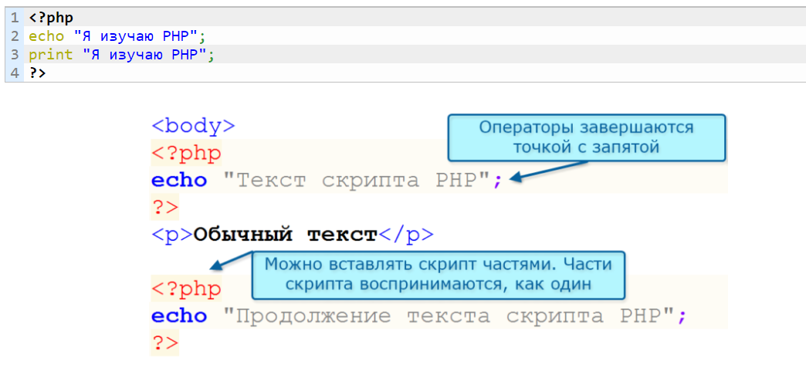

**Использование HTML-тегов внутри строк, выводимых оператором echo:** 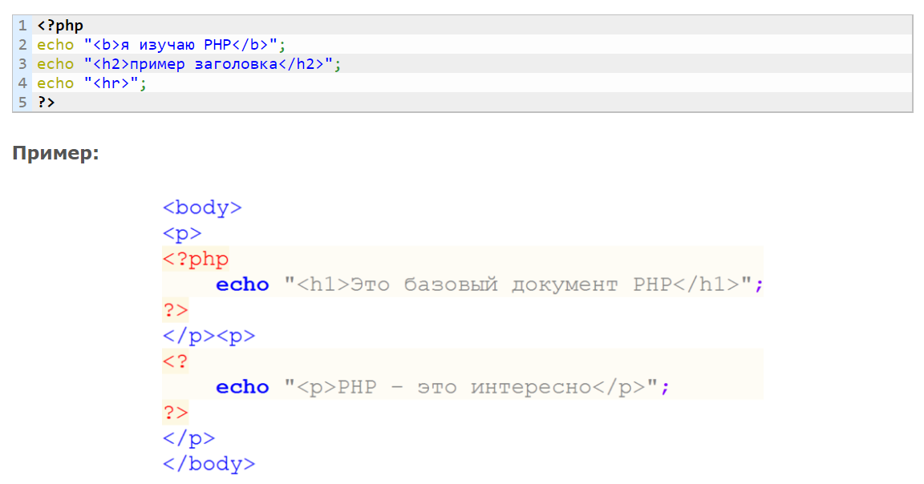

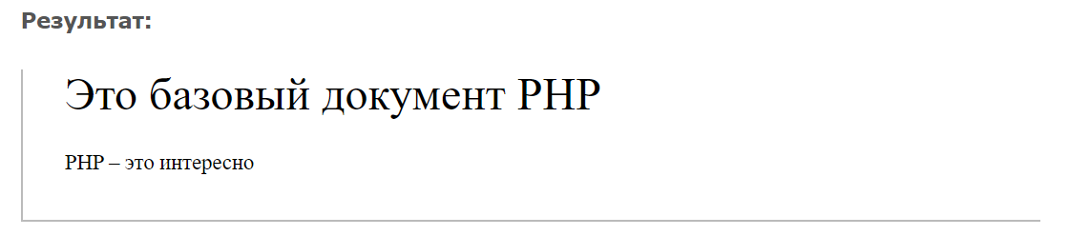

**Типы данных**

В PHP поддерживаются следующие типы данных:

**Скалярные типы данных:**

* boolean (логический)
* integer (целочисленный)
* float (число с плавающей точкой)
* string (строковый)

**Смешанные типы:**

* array (массив)
* object (объектный)
* callable

**Специальные типы:**

* resource
* NULL

Примеры:

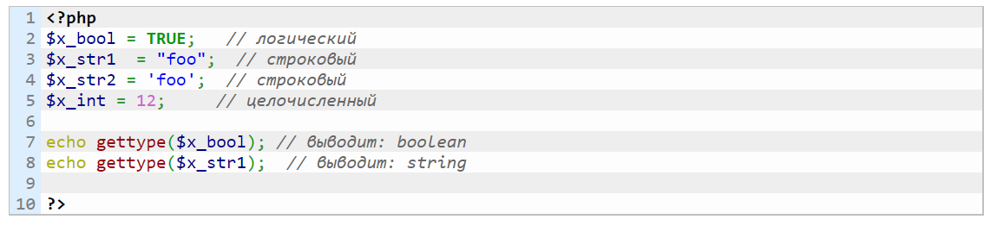

## Комментарии в PHP

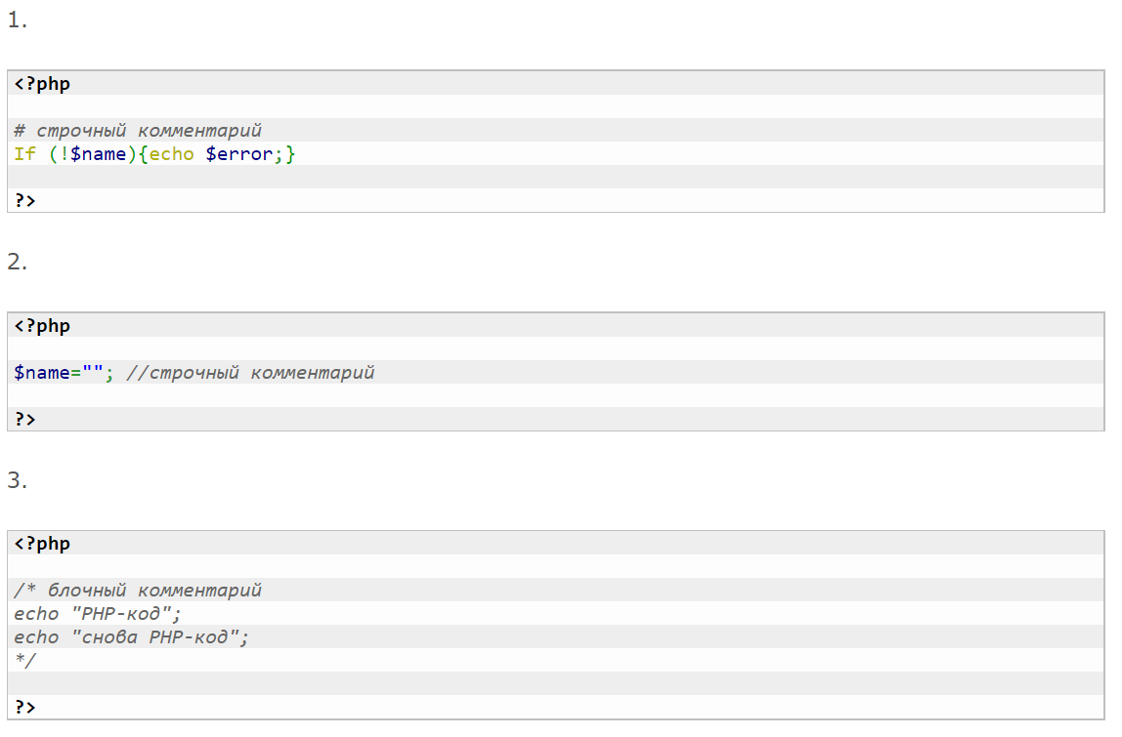

## Оператор присваивания и слияние переменных

Переменные в php используются со знаком $ непосредственно перед идентификатором:

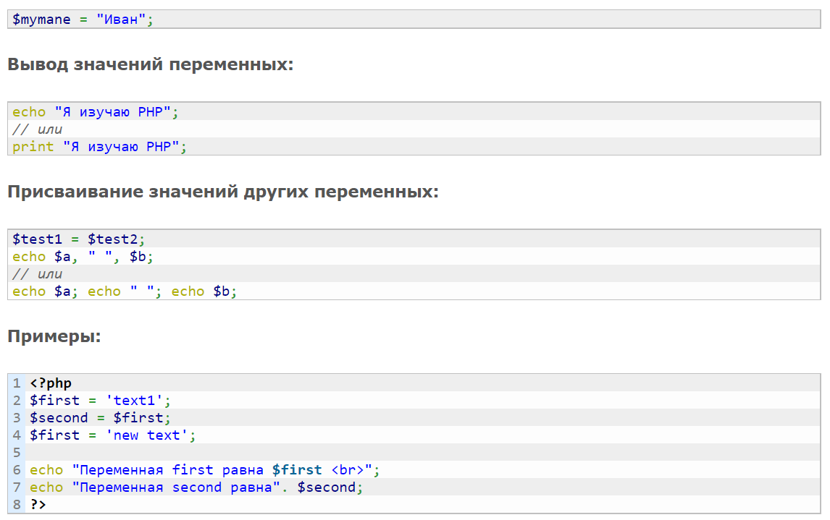

Как видно из примера, **оператор присваивания в php — это знак равенства**.

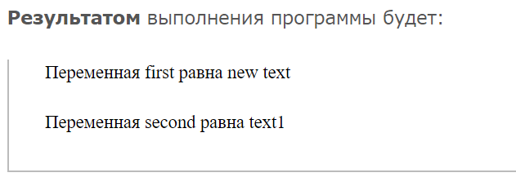

## Объявление констант и арифметические операции

## 

## 

## 

## Операторы присваивания и логические операторы

